UPUTSTVO ZA LIJEK

Humira, rastvor za injekciju u napunjenom injekcionom špricu, 20 mg/ 0.2 ml
adalimumab

Pažljivo pročitajte ovo uputstvo, prije nego što Vaše dijete počne da koristiti ovaj lijek jer sadrži važne informacije.
- Uputstvo sačuvajte. Može biti potrebno da ga ponovo pročitate.
- Vaš ljekar Vam može takođe dati Karticu sa podsjetnikom za pacijente, koja sadrži važne informacije o bezbjednosti koje trebate da znate prije nego što Vaše dijete počne da koristi lijek Humira i tokom liječenja lijekom Humira. Karticu sa podsjetnikom za pacijente držite kod sebe ili kod svog dijeteta.
- Ako imate dodatnih pitanja, obratite se svom ljekaru ili farmaceutu.
- Ovaj lijek propisan je samo Vašem dijetetu. Ne smijete ga davati drugima. Može da im škodi, čak i kada imaju iste znake bolesti kao i Vaše dijete.
- Ukoliko Vaše dijete dobije bilo koje neželjeno dejstvo recite to ljekaru ili farmaceutu. Ovo uključuje i bilo koja neželjena dejstva koja nijesu navedena u ovom uputstvu. Vidjeti odjeljak 4.

U ovom uputstvu pročitaćete:
- Šta je lijek Humira i čemu je namijenjen
- Šta treba da znate prije nego što Vaše dijete uzme lijek Humira
- Kako se upotrebljava lijek Humira
- Moguća neželjena dejstva
- Kako čuvati lijek Humira
- Sadržaj pakovanja i dodatne informacije
- Injektiranje lijeka Humira

1. ŠTA JE LIJEK HUMIRA I ČEMU JE NAMIJENJEN

Lijek Humira sadrži aktivnu supstancu adalimumab.

Lijek Humira je namijenjen za liječenje upalnih bolesti opisanih u nastavku:

- poliartikularni juvenilni idiopatski artritis,
- artritis povezan sa entezitisom,
- plak psorijaza kod djece,
- Crohn-ova bolest kod djece,
- uveitis kod djece.

Aktivni sastojak adalimumab je ljudsko monoklonsko antitijelo. Monoklonska antitijela su proteini koji se vežu za specifičnu ciljnu supstancu.

Ciljna supstanca za koju se veže adalimumab je protein pod nazivom faktor tumorske nekroze (TNFα), koji učestvuje u radu imunog (odbrambenog) sistema i čije su vrijednosti kod gore navedenih upalnih bolesti povišene. Vezivanjem za TNFa, lijek Humira smanjuje upalni proces kod tih bolesti.

Poliartikularni juvenilni idiopatski artritis

Poliartikularni juvenilni idiopatski artritis je upalna bolest zglobova koja se obično javlja u djetinjstvu.

Lijek Humira je namijenjen za liječenje poliartikularnog juvenilnog idiopatskog artritisa kod pacijenata starosti od 2 i više godina. Moguće je da će Vašem djetetu prvo biti propisani drugi ljekovi koji mijenjaju tok bolesti, kao što je metotreksat. Ako ti ljekovi ne budu dovoljno efikasni, Vašem djetetu će za liječenje poliartikularnog juvenilnog idiopatskog artritisa biti propisan lijek Humira.

Vaš će ljekar odlučiti hoće li se lijek Humira primjenjivati sa metotreksatom ili sam.

Artritis povezan sa entezitisom

Artritis povezan sa entezitisom je upalna bolest zglobova i područja na kojima se tetive spajaju sa kostima.

Lijek Humira je namijenjen za liječenje artritisa povezanog sa entezitisom kod pacijenata starosti od 6 i više godina. Moguće je da će Vašem djetetu prvo biti propisani drugi ljekovi koji mijenjaju tok bolesti, kao što je metotreksat. Ako ti ljekovi ne budu dovoljno efikasni, Vašem djetetu će za liječenje artritisa povezanog sa entezitisom biti propisan lijek Humira.

Plak psorijaza kod djece

Plak psorijaza je kožna bolest koja uzrokuje crvene, perutave, krastave mrlje na koži prekrivene srebrnastim ljuspicama. Plak psorijaza može zahvatiti i nokte, uzrokujući njihovo mrvljenje, zadebljanje i odizanje od ležišta nokta, što može biti bolno. Smatra se da psorijazu uzrokuje problem sa imunim sistemom tijela, zbog kojeg se povećava proizvodnja kožnih ćelija.

Lijek Humira se koristi i za liječenje teške plak psorijaze kod djece i adolescenata starosti od 4 do 17 godina kod kojih topikalna terapija i fototerapije nisu djelovale dobro ili nisu prikladne.

Crohn-ova bolest kod djece

Crohn-ova bolest je upalna bolest digestivnog trakta.

Lijek Humira je indikovan za liječenje umjerene do teške Chron-ove bolesti kod djece i adolescenata starosti od 6 do 17 godina.

Moguće je da će Vašem djetetu prvo biti propisani drugi ljekovi. Ako ti ljekovi ne budu dovoljno efikasni, Vašem djetetu će za liječenje Chron-ove bolesti biti propisan lijek Humira.

Uveitis kod djece

Neinfektivni uveitis je upalna bolest koja zahvata određene djelove oka.

Lijek Humira je namijenjen za liječenje djece starosti od 2 i više godina sa hroničnim neinfektivnim uveitisom kod kojeg upala pogađa prednji dio oka.

Ova upala može da dovede do slabljenja vida i/ili prisutnosti plutajućih čestica u oku (crnih tačkica ili tankih niti koje se kreću vidnim poljem). Lijek Humira djeluje tako da smanjuje tu upalu.

Moguće je da će Vašem djetetu prvo biti propisani drugi ljekovi. Ako ti ljekovi ne budu dovoljno efikasni, Vašem djetetu će biti propisan lijek Humira da se smanje znakovi i simptomi oboljenja.

2. Šta treba da znate prIJe nego što uzmeTE lIJek Humira

Lijek Humira ne smijete koristiti:

- Ukoliko je Vaše dijete alergično (preosjetljivo) na adalimumab ili na bilo koji drugi sastojak lijeka Humira (navedeni u dijelu 6.)

- Ukoliko Vaše dijete boluje od teške infekcije, uključujući i aktivnu tuberkulozu (vidjeti dio ″Upozorenja i mjere opreza″). Ukoliko Vaše dijete ima simptome infekcije, poput visoke temperature, rana, osjećaja umora, probleme sa zubima, važno je da obavijestite svog ljekara.

- Ukoliko Vaše dijete boluje od umjerene ili teške srčane slabosti. Ukoliko je Vaše dijete bolovalo ili boluje od ozbiljne srčane bolesti, važno je da to saopštite svom ljekaru (vidjeti odjeljak ″Upozorenja i mjere opreza″).

Upozorenja i mjere opreza:

Prije nego što počnete da uzimate lijek Humira, razgovarajte sa svojim ljekarom ili farmaceutom.

Alergijske reakcije

- Ukoliko Vaše dijete nakon primjene lijeka osjeti alergijsku reakciju, poput stezanja u grudima, otežanog disanja uz ″zviždanje″, vrtoglavice, oticanja ili osipa, prestanite da ubrizgavate lijek Humira i bez odlaganja se javite svom ljekaru, jer te reakcije u rijetkim slučajevima mogu biti opasne po život.

Infekcije

- Ukoliko Vaše dijete boluje od infekcije, uključujući i onu dugotrajnu, odnosno lokalizovanu (npr. ulceraciju na nozi), prije nego što započnete liječenje lijekom Humira, posavjetujte se sa svojim ljekarom. Imate li bilo kakvih nedoumica, molimo obratite se svom ljekaru.

- Dok prima terapiju lijekom Humira, Vaše dijete je podložnije infekcijama. Ovaj rizik se povećava kod djece sa oslabljenom funkcijom pluća. Ove infekcije mogu biti ozbiljne i uključuju:
  - tuberkulozu,
  - infekcije uzrokovane virusima, gljivicama, parazitima ili bakterijama,
  - tešku infekciju krvi (sepsu).

U rijetkim slučajevima, ove infekcije mogu biti opasne po život. Bitno je da kažete Vašem ljekaru ukoliko kod Vašeg djeteta primijetite simptome poput temperature, rana, umora ili problema sa zubima. Ljekar Vam može preporučiti privremeni prekid terapije lijekom Humira.

- Recite ljekaru ako Vaše dijete boravi ili putuje u regije u kojima su gljivične infekcije (npr. histoplazmoza, kokcidioidomikoza ili blastomikoza) veoma česte.

- Recite ljekaru ako je Vaše dijete ranije bolovalo od infekcija koje su se ponavljale, ili drugih stanja koja povećavaju rizik od infekcije.

- Vaše dijete i njegov ljekar moraju naročito obratiti pažnju na znakove infekcije za vrijeme liječenja lijekom Humira. Važno da kažete Vašem ljekaru ukoliko se kod Vašeg djeteta pojave simptomi infekcije kao što su: povišena tjelesna temperatura, rane, umor ili problemi sa zubima.

Tuberkuloza

- Kako su kod pacijenata liječenih lijekom Humira prijavljeni slučajevi obolijevanja od tuberkuloze, prije nego što liječenje lijekom Humira započne, ljekar će pregledati Vaše dijete kako bi utvrdio da li postoje znakovi i simptomi ove bolesti. Spomenuta provjera podrazumijeva detaljnu medicinsku procjenu, uključujući uzimanje detaljne anamneze Vašeg djeteta i odgovarajuće testove provjere (npr. rendgenski snimak pluća i tuberkulinski test). Sprovođenje i rezultati ovih pretraga moraju se zabilježiti na Kartici sa podsjetnikom Vašeg djeteta.

- Od izuzetne je važnosti da ljekaru saopštite da li je Vaše dijete ikada bolovalo od tuberkuloze, odnosno da li je bilo u bliskom kontaktu sa nekim ko boluje od ove bolesti. Ako Vaše dijete ima aktivnu tuberkulozu, nemojte primjenjivati lijek Humira.

- Tuberkuloza se može javiti u toku liječenja čak i ukoliko je Vaše dijete primilo terapiju za prevenciju tuberkuloze.

- Ukoliko se za vrijeme trajanja ili nakon liječenja jave simptomi tuberkuloze (npr. kašalj koji ne prolazi, gubitak tjelesne težine, manjak energije, blaga povišena temperatura) ili bilo koje druge infekcije, saopštite to bez odlaganja svom ljekaru.

Hepatitis B

- Recite ljekaru ukoliko je Vaše dijete nosilac hepatitis B virusa (HBV), ukoliko ima aktivni hepatitis B, ili mislite da bi se moglo zaraziti hepatitisom B.

  - Ljekar Vašeg djeteta treba da testira Vaše dijete na HBV. Lijek Humira može, kod nosioca virusa, uzrokovati reaktivaciju hepatitisa B.
  - U nekim rijetkim situacijama, posebno ukoliko Vaše dijete uzima druge ljekove koji suprimiraju imuni sistem, reaktivacija hepatitis B virusa može biti opasna po život.

Hirurški ili stomatološki zahvat

- Ukoliko se Vaše dijete sprema da se podvrgne hirurškim zahvatima ili intervencijama na zubima, recite ljekaru da dijete uzima lijek Humira. Ljekar može preporučiti privremeni prekid terapije lijekom Humira.

Demijelinizirajuća bolest

- Ukoliko Vaše dijete boluje ili oboli od demijelinizirajuće bolesti (bolest koja zahvata izolacijski sloj koji obavija živce, kao što je multipla skleroza), odluku o tome smije li da uzima ili da nastavi da prima lijek Humira donijeće Vaš ljekar. Odmah recite svom ljekaru ako se kod djeteta pojave simptomi kao što su promjene vida, slabost u rukama ili nogama ili utrnulost ili trnci u bilo kojem dijelu tijela.

Vakcinacija

- Za vrijeme liječenja lijekom Humira ne smiju se primiti određene vakcine, jer mogu uzrokovati infekcije.

  - Posavjetujte se sa ljekarom prije nego što Vaše dijete primi bilo koju vakcinu.
  - Ukoliko je moguće, preporučuje se da djeca završe vakcinacije, u skladu sa smjernicama o vakcinacijama, prije započinjanja terapije lijekom Humira.
  - Ako ste primjenjivali lijek Humira za vrijeme trudnoće, Vaša beba može biti pod povećanim rizikom od dobijanja infekcije do približno pet mjeseci nakon primanja posljednje doze lijeka Humira u Vašoj trudnoći. Važno je da ljekara Vaše bebe i druge zdravstvene radnike obavijestite o primjeni lijeka Humira u trudnoći, kako bi oni mogli odlučiti kada Vaša beba treba da primi vakcinu.

Slabost srca

- Ukoliko Vaše dijete boluje od blage srčane slabosti, a uzima lijek Humira, ljekar Vašeg djeteta je dužan da pažljivo nadzire njegov srčani status. Ukoliko je Vaše dijete bolovalo, ili boluje, od teške srčane bolesti, važno je da to kažete njegovom ljekaru. Ukoliko se jave novi simptomi srčane slabosti, ili pogoršaju postojeći (npr. kratak dah, ili otečena stopala), morate se bez odlaganja obratiti svom ljekaru. Vaš ljekar će donijeti odluku o tome da li Vaše dijete treba da prima lijek Humira.

Povišena temperatura, nastanak modrica, krvarenje ili bljedilo

- Kod nekih pacijenata postoji mogućnost da tijelo ne uspijeva da proizvede dovoljne količine krvnih ćelija koje pomažu Vašem djetetu u borbi protiv infekcija ili zaustavljanju krvarenja. Ljekar će možda odlučiti da se prekine liječenje. Ukoliko se kod Vašeg djeteta javi povišena temperatura koju ne možete smanjiti, modrice ili krvarenje koje ne možete zaustaviti, ili ukoliko dijete izgleda jako blijedo, odmah nazovite ljekara.

Rak

- Određene vrste raka se vrlo rijetko javljaju kod odraslih pacijenata i djece na terapiji lijekom Humira ili nekim drugim TNF blokatorom.

  - Pacijenti koji duže vrijeme boluju od teškog reumatoidnog artritisa mogu imati rizik veći od prosječnog od obolijevanja od limfoma (raka limfnog sistema) i leukemije (rak krvi i kostne srži).
  - Ukoliko Vaše dijete prima terapiju lijekom Humira, rizik od limfoma, leukemije ili drugih oblika raka se može povećati. U rijetkim slučajevima, kod pacijenata koji su uzimali lijek Humira uočen je specifičan i težak oblik limfoma. Neki od tih pacijenata istovremeno su uzimali azatioprin ili 6-merkaptopurin.
  - Obavijestite ljekara ukoliko Vaše dijete uzima azatioprin ili 6-merkaptopurin istovremeno sa lijekom Humira.
  - Kod pacijenata koji uzimaju lijek Humira, u vrlo rijetkim slučajevima primijećene i neke vrste nemelanomskog raka kože.
  - Ukoliko se za vrijeme terapije ili nakon nje na koži pojavi nova promjena ili ako se postojeće stanje promijeni, obavijestite o tome svog ljekara.

- Slučajevi raka, isključujući limfome, primijećeni su kod pacijenata koji boluju od plućne bolesti koja se naziva hronična opstruktivna bolest pluća (HOBP), a primali su neke druge blokatore TNFa. Ukoliko pacijent boluje od HOBP-a ili je težak pušač, treba da se posavjetuje se sa svojim ljekarom da li je terapija lijekom Humira primjerena za njega.

Autoimuna bolest

- U rijetkim slučajevima, liječenje lijekom Humira može dovesti do pojave sindroma sličnog lupusu. Obratite se ljekaru ako primijetite simptome kao što su dugotrajan osip nepoznatog uzroka, temperatura, bol u zglobovima ili umor.

Primjena drugih ljekova

Recite Vašem ljekaru ili farmaceutu ukoliko Vaše dijete uzima, nedavno je uzimalo, ili bi moglo uzeti bilo koje druge ljekove.

Zbog povećanog rizika od ozbiljne infekcije, Vaše dijete ne smije primjenjivati lijek Humira sa drugim ljekovima koji sadrže sljedeće aktivne supstance:
- anakinru,
- abatacept.

Lijek Humira se može uzimati istovremeno sa sljedećim ljekovima:
- metotreksatom,
- nekim antireumaticima koji mijenjaju tok bolesti (npr. sulfasalazinom, hidroksihlorohinom, leflunomidom i injekcijskim preparatima zlata),
- steroidima ili ljekovima za ublažavanje bola, uključujući i nesteroidne protivupalne ljekove (NSAIL).

Ukoliko imate bilo kakvih pitanja, molimo Vas da se obratite Vašem ljekaru.

Uzimanje lijeka Humira sa hranom ili pićem

Konzumacija hrane i pića nema djelovanje na terapiju lijekom Humira.

Plodnost, trudnoća i dojenje

- Treba razmotriti korišćenje odgovarajuće kontracepcije, kako bi se spriječila trudnoća, sa kojom treba nastaviti najmanje 5 mjeseci nakon posljednjeg uzimanja lijeka Humira.
- Ako ste trudni, mislite da biste mogli da budete trudni ili ako planirate trudnoću, pitajte svog ljekara za savjet prije nego što počnete da koristite ovaj lijek.
- Lijek Humira se tokom trudnoće smije primjenjivati samo ako je to neophodno.
- U ispitivanju koje je sprovedeno na trudnicama nije utvrđen povećan rizik od urođenih mana kada su majke primale lijek Humira tokom trudnoće u odnosu na majke sa istim oboljenjem koje nisu primale lijek Humira.
- Lijek Humira se može primjenjivati tokom dojenja.

- Ukoliko ste primali lijek Humira za vrijeme trudnoće, Vaša beba može imati povećan rizik od dobijanja infekcije.
- Važno je da obavijestite ljekara Vaše bebe i druge zdravstvene radnike o tome da ste u trudnoći primali lijek Humira prije bilo kakvog vakcinisanja bebe. Za više informacija o vakcinama pogledajte dio „Upozorenja i mjere opreza“.

Uticaj lijeka Humira na sposobnost upravljanja vozilima i rukovanje mašinama

Lijek Humira može imati manji uticaj na sposobnost upravljanja vozilima, biciklom, ili rukovanje mašinama. Nakon uzimanja lijeka Humira, mogu se javiti osjećaj da se prostorija u kojoj se osoba nalazi vrti i zamagljen vid.

- KAKO SE UPOTREBLJAVA LIJEK HUMIRA

Uvijek uzimajte ovaj lijek tačno onako kako Vam je rekao Vaš ljekar ili farmaceut. Provjerite sa ljekarom ili farmaceutom ako niste sigurni kako da koristite ovaj lijek.

U sljedećoj tabeli su prikazane preporučene doze lijeka Humira u svakoj odobrenoj primjeni. Ako je Vašem djetetu potrebna drugačija doza, ljekar može propisati drugu jačinu lijeka Humira.

Poliartikularni juvenilni idiopatski artritis
Starost ili tjelesna težina | Koliko lijeka primijeniti i koliko često? | Napomene
Djeca, adolescenti i odrasli starosti od 2 i više godina, tjelesne težine 30 kg ili više | 40 mg svake druge nedjelje | Nije primjenjivo
Djeca i adolescenti starosti od 2 i više godina, tjelesne težine od 10 kg do manje od 30 kg | 20 mg svake druge nedjelje | Nije primjenjivo

Artritis povezan sa entezitisom
Starost ili tjelesna težina | Koliko lijeka primijeniti i koliko često? | Napomene
Djeca, adolescenti i odrasli starosti od 6 i više godina, tjelesne težine 30 kg ili više | 40 mg svake druge nedjelje | Nije primjenjivo
Djeca i adolescenti starosti od 6 i više godina, tjelesne težine od 15 kg do manje od 30 kg | 20 mg svake druge nedjelje | Nije primjenjivo

Plak psorijaza kod djece
Starost ili tjelesna težina | Koliko lijeka primijeniti i koliko često? | Napomene
Djeca i adolescenti starosti od 4 do 17 godina, tjelesne težine 30 kg ili više | Prva doza od 40 mg, nakon koje slijedi doza od 40 mg sedam dana kasnije.  Nakon toga, uobičajena doza je 40 mg svake druge nedjelje. | Nije primjenjivo
Djeca i adolescenti starosti od 4 do 17 godina, tjelesne težine od 15 kg do manje od 30 kg | Prva doza od 20 mg, nakon koje slijedi doza od 20 mg sedam dana kasnije.  Nakon toga, uobičajena doza je 20 mg svake druge nedjelje. | Nije primjenjivo

Crohn-ova bolest kod djece
Starost ili tjelesna težina | Koliko lijeka primijeniti i koliko često? | Napomene
Djeca i adolescenti starosti od 6 do 17 godina, tjelesne težine 40 kg ili više | Prva doza od 80 mg, nakon koje slijedi doza od 40 mg dvije nedjelje.  Ako je potreban brži odgovor na liječenje, ljekar Vašeg djeteta može propisati prvu dozu od 160 mg, nakon koje slijedi doza od 80 mg dvije nedjelje kasnije.  Nakon toga, uobičajena doza je 40 mg svake druge nedjelje. | Ljekar Vašeg djeteta može povećati doziranje na 40 mg svake nedjelje ili 80 mg svake druge nedjelje
Djeca i adolescenti starosti od 6 do 17 godina, tjelesne težine manje od 40 kg | Prva doza od 40 mg, nakon koje slijedi doza od 20 mg dvije nedjelje kasnije.  Ako je potreban brži odgovor na liječenje, ljekar može propisati početnu dozu od 80 mg, nakon koje slijedi doza od 40 mg dvije nedjelje kasnije.  Nakon toga, uobičajena doza je 20 mg svake druge nedjelje. | Ljekar Vašeg djeteta može povećati učestalost doziranja na 20 mg svake nedjelje.

Uveitis kod djece
Starost ili tjelesna težina | Koliko lijeka primijeniti i koliko često? | Napomene
Djeca i adolescenti starosti od 2 i više godina, tjelesne težine manje od 30 kg | 20 mg svake druge nedjelje | Ljekar će možda propisati početnu dozu od 40 mg, koja će se primijeniti sedam dana prije početka primjene uobičajene doze od 20 mg svake druge nedjelje. Preporučuje se primjena lijeka Humira u kombinaciji sa metotreksatom.
Djeca i adolescenti starosti od 2 i više godina, tjelesne težine 30 kg ili više | 40 mg svake druge nedjelje | Ljekar će možda propisati početnu dozu od 80 mg, koja će se primijeniti sedam dana prije početka primjene uobičajene doze od 40 mg svake druge nedjelje. Preporučuje se primjena lijeka Humira u kombinaciji sa metotreksatom.

Način primjene lijeka

Lijek Humira se ubrizgava injekcijom pod kožu (supkutana primjena).

Detaljno uputstvo o tome kako ubrizgati lijek Humira nalaze se u dijelu 7. „Injektiranje lijeka Humira“.

Ako ste uzeli više lijeka Humira nego što je trebalo

Ukoliko slučajno date injekciju sa lijekom Humira češće nego što Vam je to preporučio ljekar, pozovite Vašeg ljekara ili farmaceuta i obavijestite ga da je Vaše dijete primilo veću količinu lijeka. Spoljašnju kartonsku ambalažu lijeka uvijek ponesite sa sobom, čak i kada je prazna.

Ako ste zaboravili da uzmete lijek Humira

Ukoliko zaboravite da date injekciju lijeka Humira Vašem djetetu, narednu dozu morate dati čim to primijetite. Narednu dozu potom ubrizgajte svom djetetu onog dana kada je to izvorno bilo predviđeno, kao da propusta nije bilo.

Ako prestanete da uzimate lijek Humira

Odluka o prestanku uzimanja lijeka Humira treba biti donešena u dogovoru sa ljekarom. Simptomi se mogu vratiti ako se prestane sa primjenom lijeka Humira.

Ukoliko imate dodatnih pitanja o korištenju ovog lijeka, pitajte Vašeg ljekara ili farmaceuta.

4. MOGUĆA NEŽELJENA DEJSTVA

Kao i svi ljekovi, lijek Humira može izazvati neželjena dejstva, iako se ona ne moraju javiti kod svakoga. Većina neželjenih dejstava su blage do umjerene prirode. Međutim, neka mogu biti i ozbiljna i zahtijevati liječenje. Neželjena dejstva se mogu javiti najmanje još 4 mjeseca nakon ubrizgavanja posljednje doze lijeka Humira.

Ukoliko primijetite bilo šta od navedenog u nastavku, odmah obavijestite ljekara:

- težak osip, koprivnjaču, odnosno druge znake alergijske reakcije
- oticanje lica, šaka ili stopala
- otežano disanje i gutanje
- kratak dah u naporu ili nakon lijeganja, odnosno otečena stopala.

Ukoliko primijetite bilo šta od navedenog u nastavku, odmah obavijestite ljekara:

- znakove infekcije kakvi su povišena temperatura, mučnina, pojava rana, problemi sa zubima, pečenje pri mokrenju
- osjećaj slabosti ili umora
- kašalj
- osjećaj mravinjanja (trnci)
- utrnulost
- duple slike
- slabost u rukama i nogama
- čvorugu ili otvorenu ranu koja ne zarasta
- znaci i simptomi koji ukazuju na poremećaje krvi kao što su uporna temperatura, pojava modrica, krvarenje i bljedilo.

Prethodno navedeni simptomi mogu biti znaci neželjenih dejstava nabrojanih u nastavku, uočenih pri terapijskoj primjeni lijeka Humira:

Veoma često (kod više od 1 na 10 pacijenata):
- reakcije na mjestu primjene (uključujući bol, oticanje, crvenilo ili svrab)
- infekcije respiratornog sistema (uključujući prehladu, curenje iz nosa, upalu sinusa, upalu pluća)
- glavobolja
- bol u stomaku
- mučnina i povraćanje
- osip
- bol u mišićno-skeletnom sistemu.

Često (kod najviše 1 na 10 pacijenata):
- ozbiljne infekcije (uključujući trovanje krvi i grip)
- crijevne infekcije (uključujući gastroenteristis)
- kožne infekcije (uključujući celulitis i herpes zoster)
- infekcije uva
- infekcije usne šupljine (uključujući infekcije zuba i herpes)
- infekcije reproduktivnih organa
- infekcije mokraćnih organa
- gljivične infekcije
- infekcije zglobova
- benigni tumori
- karcinom kože
- alergijske reakcije (uključujući sezonsku alergiju)
- dehidraciju
- promjene raspoloženja (uključujući depresivna stanja)
- anksioznost
- otežano uspavljivanje
- poremećaj osjećaja poput mravinjanja, peckanja i obamrlosti
- migrena
- kompresija korijena živca (uključujući bolove u donjem dijelu leđa i nogama)
- smetnje vida
- upala oka
- upala očnog kapka i otok oka
- vrtoglavica (osjećaj vrtoglavice ili vrćenja)
- osjećaj brzog udaranja srca
- visok krvni pritisak
- crvenilo (zarumenjenost)
- hematom (nakupljanje krvi izvan krvnih sudova)
- kašalj
- astma
- kratak dah
- krvarenje u probavnom sistemu
- dispepsija (otežana probava, nadutost, žgaravica)
- bolest vraćanja kiselog sadržaja iz želuca (refluks)
- Sjogrenov (sika) sindrom (uključujući suve oči i suva usta)
- svrab
- osip koji svrbi
- stvaranje modrica
- upala kože (kao što je ekcem)
- lomljenje noktiju na rukama i nogama
- povećano znojenje
- gubitak kose
- novi napad ili pogoršanje psorijaze
- grčevi u mišićima
- krv u urinu
- problemi sa bubrezima
- bol u grudnom košu
- otok (edem)
- povišena temperatura
- smanjen broj trombocita što povećava rizik od krvarenja i stvaranja modrica
- otežano zarastanje.

Povremeno (kod najviše 1 na 100 pacijenata):
- oportunističke infekcije (uključujući tuberkulozu i druge infekcije do kojih dolazi kod slabljenja obrambenog sistema organizma)
- infekcije nervnog sistema (uključujući virusni meningitis)
- infekcije oka
- bakterijske infekcije
- divertikulitis (upala i infekcija debelog crijeva)
- karcinom
- karcinom koji zahvata limfni sistem
- melanom
- poremećaji imunološkog sistema koji mogu zahvatiti pluća, kožu i limfne čvorove (najčešće u vidu sarkoidoze)
- vaskulitis (upala krvnih sudova)
- nevoljno drhtanje (tremor)
- neuropatija (poremećaj živaca)
- moždani udar
- gubitak sluha, zujanje
- osjećaj da srce lupa nepravilno, na primjer, preskakanje
- problemi sa srcem koji mogu uzrokovati kratak dah i oticanje zglobova
- srčani udar
- stvaranje komore u zidu velike arterije, upala vena i stvaranje ugruška, zatvaranje krvnih sudova
- bolest pluća koja uzrokuje otežano disanje (uključujući upalu)
- plućna embolija (blokada u plućnoj arteriji);
- pleuralni izliv (abnormalno nakupljanje tečnosti u pleuralnom prostoru)
- upala pankreasa, koja uzrokuje jaku bol u trbuhu i leđima
- otežano gutanje
- otok lica (oticanje lica)
- upala žučne kese, žučni kamenci
- masna jetra
- noćno znojenje
- ožiljci
- nenormalna razgradnja mišića
- sistemski lupus eritematozus (uključujući upalu kože, srca, pluća, zglobova i drugih organskih sistema)
- isprekidan san
- impotencija
- upale.

Rijetko (kod najviše 1 na 1000 pacijenata)
- leukemija (karcinom koji zahvata krv i koštanu srž)
- teška alergijska reakcija sa šokom
- multipla skleroza
- bolesti nervnog sistema (upala očnog živca i Guillain-Barre sindrom, koji može uzrokovati slabost, poremećaj osjećaja, kao što su trnjenje u rukama i gornjem dijelu tijela)
- zastoj rada srca
- fibroza pluća (stvaranje ožiljka na plućima)
- perforacija crijeva
- hepatitis
- reaktivacija hepatitisa B
- autoimuni hepatitis (upala jetre uzrokovana vlastitim imunološkim sistemom)
- kožni vaskulitis (upala krvnih sudova u koži)
- Stevens-Jonsonov sindrom (rani simptomi koji uključuju malaksalost, groznicu, glavobolju i osip)
- otok lica povezan s alergijskom reakcijom
- multiformni edem (upalni osip kože)
- sindrom sličan lupusu
- angioedem (lokalizovano oticanje kože)
- lihenoidne reakcije na koži (crvenkasti svrab- ljubičasti svrab na koži).

Nepoznato (učestalost se ne može procijeniti iz dostupnih podataka)
- hepatosplenični T-ćelijski limfom (rijetki rak krvi često sa smrtnim ishodom)
- karcinom Merkelovih ćelija (vrsta raka kože)
- Kaposijev sarkom, rijedak oblik raka povezan sa infekcijom humanim herpes virusom 8. Kaposijev sarkom najčešće se manifestuje u obliku ljubičastih promjena (lezija) na koži,
- insuficijencija jetre
- pogoršanje stanja koje se naziva dermatomiozitis (zapaženo kao kožni osip praćen mišićnom slabošću).
- povećanje tjelesne težine (za većinu pacijenata povećanje je bilo malo)

Pojedina neželjena dejstva uočena nakon primjene lijeka Humira, nemaju simptome, već ih je moguće otkriti samo tokom testiranja krvi. Ova neželjena dejstva uključuju sljedeće:

Veoma često (kod više od 1 na 10 pacijenata):
- niske vrijednosti leukocita
- niske vrijednosti eritrocita
- povećane vrijednosti lipida u krvi
- povećane vrijednosti jetrenih enzima.

Često (kod najviše 1 na 10 pacijenata):
- visoke vrijednosti leukocita (bijelih krvnih ćelija)
- niske vrijednosti trombocita
- povećane vrijednosti mokraćne kiseline
- vrijednosti natrijuma izvan normalnih granica
- niske vrijednosti kalcijuma u krvi
- niske vrijednosti fosfata u krvi
- visoke vrijednosti šećera u krvi
- visoke vrijednosti laktat dehidrogenaze u krvi
- pojava autoantitijela u krvi
- nizak nivo kalijuma u krvi.

Povremeno (kod najviše 1 na 100 pacijenata):
- povišen nivo bilirubina (nalazi krvi kojima se provjerava rad jetre).

Rijetko (kod najviše 1 na 1.000 pacijenata):
- niske vrijednosti leukocita, eritrocita i trombocita.

Prijavljivanje sumnji na neželjena dejstva

Ako Vam se javi bilo koje neželjeno dejstvo recite to svom ljekaru, farmaceutu ili medicinskoj sestri. Ovo uključuje i bilo koja neželjena dejstva koja nijesu navedena u ovom uputstvu. Prijavljivanjem neželjenih dejstava možete da pomognete u procjeni bezbjednosti ovog lijeka. Sumnju na neželjena dejstva možete da prijavite i Institutu za ljekove i medicinska sredstva (CInMED):

Institut za ljekove i medicinska sredstva
Odjeljenje za farmakovigilancu
Bulevar Ivana Crnojevića 64a, 81000 Podgorica

tel: +382 (0) 20 310 280
fax: +382 (0) 20 310 581
www.cinmed.me
nezeljenadejstva@cinmed.me
putem IS zdravstvene zaštite
QR kod za online prijavu sumnje na neželjeno dejstvo lijeka:



5. KAKO ČUVATI LIJEK HUMIRA

Lijek Humira čuvajte van pogleda i domašaja djece.

Ovaj lijek se ne smije upotrijebiti nakon isteka roka upotrebe navedenog na naljepnici/blisteru/kutiji iza oznake „Rok trajanja“ ili „EXP“. Rok upotrebe odnosi se na poslednji dan navedenog mjeseca.

Čuvajte u frižideru (na temperaturi od 2°C – 8°C). Ne smije se zamrzavati.

Napunjeni injekcioni špric čuvajte u spoljašnjoj kartonskoj ambalaži, radi zaštite od svjetlosti.

Alternativni uslovi čuvanja:

Ako je potrebno (na primjer, ako putujete), pojedinačni napunjeni špric lijeka Humira može se čuvati na sobnoj temperaturi (do 25°C) najviše do 14 dana – pazite da ga zaštitite od svjetlosti. Nakon što ste špric izvadili iz frižidera i čuvali na sobnoj temperaturi, morate ga iskoristiti u roku od 14 dana ili baciti, čak i ako ste ga vratili u frižider.

Zabilježite datum kada ste špric prvi put izvadili iz frižidera i datum nakon kog ga morate baciti.

Ljekove ne treba bacati u kanalizaciju, niti kućni otpad. Ove mjere pomažu očuvanju životne sredine.
Neupotrijebljeni lijek se uništava u skladu sa važećim propisima.

6. DODATNE INFORMACIJE

Šta sadrži lijek Humira

Aktivna supstanca je adalimumab.
Pomoćne supstance su: manitol, polisorbat 80 i voda za injekcije.

Kako izgleda lijek Humira i sadržaj pakovanja

Lijek Humira 20 mg/0.2 ml rastvor za injekciju u u napunjenom injekcionom špricu za primjenu kod djece dostupan je u obliku sterilnog rastvora od 20 mg adalimumaba rastvorenog u 0.2 ml rastvora.

Napunjeni injekcioni špric lijeka Humira je stakleni špric koji sadrži rastvor adalimumaba.

Napunjeni injekcioni špric lijeka Humira dostupan je u pakovanju koje sadrži 2 napunjena šprica i 2 tupfera natopljena alkoholom.

Lijek Humira može biti dostupan u obliku bočice i/ili napunjenog šprica.

Nosilac dozvole i proizvođač

Nosilac dozvole

Društvo za trgovinu na veliko farmaceutskim proizvodima „Glosarij“ d.o.o. - Podgorica
Vojislavljevića 76,
Podgorica, Crna Gora

Proizvođač

AbbVie Biotechnology GmbH
Knollstrasse, 67061 Ludwigshafen,
Njemačka

Režim izdavanja lijeka

Lijek se izdaje samo na ljekarski recept.

Broj i datum dozvole

Humira, rastvor za injekciju u napunjenom injekcionom špricu, 20 mg /0.2 ml, napunjeni injekcioni špric, 2 x 0.2 ml: 2030/19/23 – 3372 od 21.02.2019. godine

Ovo uputstvo je posljednji put odobreno

Novembar, 2024. godine

7. Injektiranje lijeka Humira:

- U sljedećim instrukcijama je objašnjeno kako djetetu potkožno (supkutano) ubrizgati lijek Humira pomoću napunjenog šprica. Molimo prvo pažljivo pročitajte uputstva i slijedite ih korak po korak.

- U tehniku injektiranja uputiće Vas ljekar ili medicinska sestra ili farmaceut.

- Ne pokušavajte sami dati injekciju svom djetetu dok niste sigurni da u potpunosti razumijete kako je pripremiti i ubrizgati.

- Nakon primjerene obuke, injekciju dijete može dati samo sebi ili to može učiniti druga osoba, npr. član porodice ili prijatelj.
- Jedan napunjeni injekcioni špric koristite samo za jednu injekciju.

Humira napunjeni injekcioni špric

Klip Hvatište za prste Poklopac igle

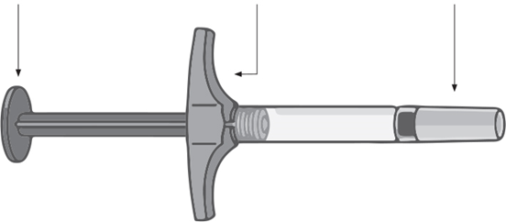

Nemojte upotrijebiti napunjeni špric i odmah se obratite ljekaru ili farmaceutu:
- ako je rastvor mutan, obojen, ili sadrži pahuljice ili čestice,
- ako je istekao navedeni rok trajanja (Rok trajanja, EXP),
- ako je rastvor bio zamrznut ili ako je stajao na direktnoj sunčevoj svjetlosti,
- ako je napunjeni špric pao ili se slomio.

Poklopac igle uklonite tek neposredno prije primjene. Lijek Humira čuvajte izvan dohvata i pogleda djece.

KORAK 1

Izvadite lijek Humira iz frižidera.

Ostavite lijek Humira na sobnoj temperaturi od 15 do 30 minuta prije ubrizgavanja.

- Nemojte uklanjati poklopac igle dok lijek Humira postiže sobnu temperaturu.
- Nemojte zagrijavati lijek Humira ni na koji drugi način. Na primjer, nemojte ga zagrijavati u mikrotalasnoj pećnici ili vrućoj vodi.

KORAK 2  Špric  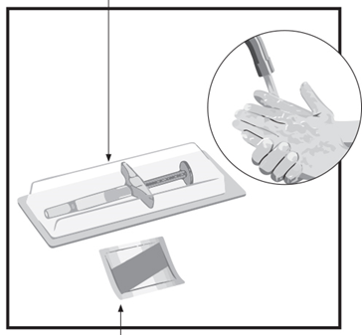  Tupfer | Provjerite rok trajanja (Rok trajanja, EXP). Nemojte upotrijebiti napunjeni špric nakon isteka roka trajanja (Rok trajanja, EXP).  Na čistu, ravnu radnu površinu postavite sljedeće:  - 1 napunjeni špric za jednokratnu upotrebu, i  - 1 alkoholom natopljeni tupfer.  Operite i osušite ruke.
KORAK 3  Mjesta za ubrizgavanje  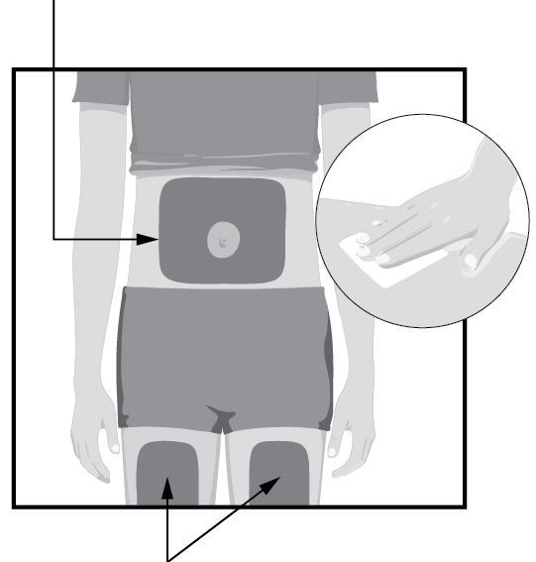  Mjesta za ubrizgavanje | Izaberite mjesto za ubrizgavanje:  - prednji dio djetetovih bedara,  - djetetov stomak (abdomen) barem 5 cm od pupka,  - barem 3 cm od mjesta na kojem je djetetu ubrizgana prethodna injekcija.  Mjesto na kom ćete ubrizgati injekciju kružnim pokretima prebrišite tupferom natopljenim alkoholom.  - Nemojte ubrizgavati preko odjeće.  - Nemojte ubrizgavati u područja bolne kože, modrica, crvenila, tvrde kože, ožiljaka, strija ili područja sa plak psorijazom.
KORAK 4  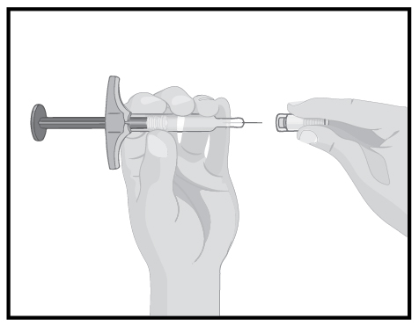 | Držite napunjeni špric u jednoj ruci.  Pregledajte tečnost u napunjenom špricu.  - Provjerite da li je rastvor bistar i bezbojan.  - Nemojte upotrijebiti napunjeni špric ako je rastvor mutan ili sadrži čestice.  - Nemojte upotrijebiti napunjeni špric ako je pao ili se slomio.  Drugom rukom nježno povucite i skinite zaštitu za iglu. Bacite zaštitu igle. Ne vraćajte je ponovo na iglu.  - Nemojte dodirivati iglu prstima ni dopustiti da igla dotakne nešto drugo.
KORAK 5  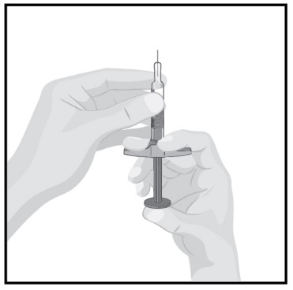 | Držite napunjeni špric sa iglom okrenutom prema gore.  - Jednom rukom držite napunjeni špric u nivou očiju da biste vidjeli vazduh u njemu.  Polako pritisnite klip da biste istisnuli vazduh kroz iglu.  - Normalno je da se na vrhu igle pojavi kap tečnosti.
KORAK 6  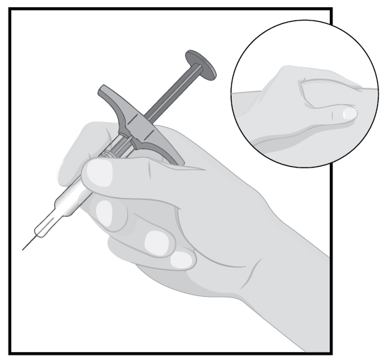 | Držite tijelo napunjenog šprica u jednoj ruci, između palca i kažiprsta, kao što biste držali olovku.  Drugom rukom uhvatite nabor kože na mjestu gdje ćete djetetu ubrizgati lijek, kako biste dobili izbočinu, i čvrsto ga držite.
KORAK 7 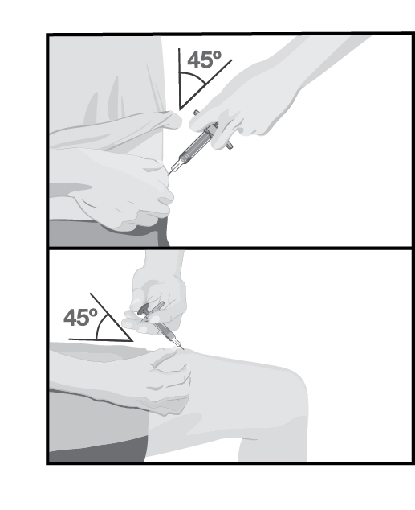 | Jednim brzim, kratkim pokretom ubodite iglu cijelom dužinom u kožu pod uglom od približno 45 stepeni.  - Nakon što ubodete iglu, otpustite nabor kože.  Polako pritisnite klip do kraja, dok ne ubrizgate cijeli rastvor i napunjeni špric ostane prazan.
KORAK 8  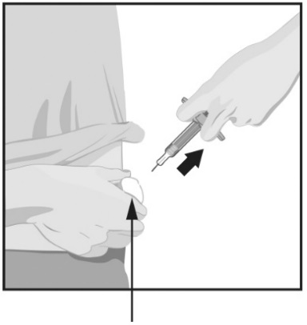  Tupfer | Kada je ubrizgavanje završeno, polako izvucite iglu iz kože, držeći špric i dalje pod istim uglom.  Nakon završetka ubrizgavanja, vatom ili komadom gaze pritisnite mjesto ubrizgavanja.  - Nemojte trljati.  - Normalna je pojava oskudnog krvarenja na mjestu ubrizgavanja.
KORAK 9

Upotrijebljeni napunjeni špric bacite u posebnu posudu za zbrinjavanje otpada, kako Vas je uputio Vaš ljekar, medicinska sestra ili farmaceut. Nikada ne vraćajte poklopac na iglu.
- Nemojte reciklirati ni bacati napunjeni špric u kućni otpad.
- Uvijek držite napunjeni špric i posebnu posudu za zbrinjavanje otpada izvan pogleda i dohvata djece.

Poklopac igle, alkoholom natopljeni tupfer, vata ili gaza, blister i pakovanje mogu se baciti u kućni otpad.

